실시간 CCTC기반 객체 탐지 시스템 대상 YOLO모델 비교

분류 | 평가지표(Metrics) | YOLO26n | YOLO26s | YOLO26l
효율성 | Parameters(M) | 2,504,580 | 9,949,412 | 26,179,428
 | GFLOPs | 5.77 | 22.5 | 93.13
 | FPS | 662 | 276 | 90
 | Inference(ms) | 1.51 | 3.62 | 11.17
 | Model Size(mb) | 5.14 | 19.3 | 50.5
종합성능 | mAP50 | 0.6185 | 0.6186 | 0.6184
 | mAP50-95 | 0.3767 | 0.3873 | 0.3933
상세성능 | mAP_S | 0.2978 | 0.3097 | 0.579
 | mAP_M | 0.5314 | 0.547 | 0.5947
 | mAP_L | 0.579 | 0.5432 | 0.6207
기본지표 | Precision (Box P) | 0.8904 | 0.9037 | 0.9082
Raw Data | Recall (R) | 0.5742 | 0.5886 | 0.5964
 | TP | 8788 | 9009 | 9129
 | FP | 1082 | 960 | 923
 | FN | 6518 | 6297 | 6177
 | box_loss(Val) | 1.1504 | 1.0740 | 0.9829
 | cls_loss(Val) | 5.6449 | 5.1563 | 7.6784

- YOLO26 모델 성능 비교 및 분석
실시간 CCTV 기반 객체 탐지 시스템에서는 탐지 정확도 뿐만 아니라 영상 프레임을 실시간으로 처리할 수 있는 추론 속도와 연산 효율성이 매우 중요한 요소이다. 따라서 본 연구에서는 YOLO26n, YOLO26s, YOLO26l 모델을 대상으로 탐지 성능과 연산 효율성을 종합적으로 비교하였다.
실험 결과, mAP@50은 YOLO26n이 0.6185, YOLO26s가 0.6186, YOLO26l이 0.6184로 측정되어 세 모델 간 성능 차이가 거의 없는 것으로 나타났다. 반면 mAP@50-95는 각각 0.3767, 0.3873, 0.3933으로 모델 규모가 증가할수록 소폭 향상되는 경향을 보였다. 그러나 YOLO26l과 YOLO26n의 차이는 약 0.0166(약 4.4%)에 불과하여, 대형 모델이 요구하는 높은 연산량에 비해 실제 성능 향상은 제한적인 것으로 확인되었다.
객체 크기별 성능을 분석한 결과, **mAP_S**는 YOLO26n(0.2978), YOLO26s(0.3097), YOLO26l(0.3176) 순으로 증가하여 모델 규모가 커질수록 작은 객체 탐지 성능이 향상되는 경향을 보였다. 이는 원거리 CCTV 영상에서 상대적으로 작은 크기로 촬영되는 안전모 검출에 대형 모델이 유리함을 의미한다.
**mAP_M**에서는 YOLO26s가 0.5470으로 가장 높은 성능을 기록하였으며, YOLO26l(0.5432)과 YOLO26n(0.5314)도 큰 차이를 보이지 않았다. 이는 중간 크기 객체에서는 모델 규모보다 네트워크 구조나 학습 특성이 성능에 더 큰 영향을 미칠 수 있음을 시사한다.
**mAP_L**은 YOLO26l이 0.6207로 가장 높은 성능을 기록하였으며, YOLO26s(0.5947), YOLO26n(0.5790) 순으로 나타났다. 이를 통해 대형 모델은 큰 객체의 위치를 보다 정밀하게 추정할 수 있음을 확인하였다.
기본 성능 지표인 Precision과 Recall에서도 YOLO26l이 각각 0.9082와 0.5964로 가장 높은 값을 기록하였으나, YOLO26n 역시 Precision 0.8904, Recall 0.5742를 기록하여 충분히 높은 탐지 성능을 유지하였다. 또한 TP(True Positive)는 YOLO26n 8,788개, YOLO26s 9,009개, YOLO26l 9,129개로 모델 규모에 따라 증가하였으며, FP(False Positive)는 각각 1,082개, 960개, 923개로 감소하는 경향을 보였다. FN(False Negative) 역시 6,518개에서 6,177개까지 감소하여 대형 모델이 다소 우수한 검출 성능을 나타냈지만, 그 차이는 연산량 증가에 비해 크지 않았다.
연산 효율성 측면에서는 세 모델 간 차이가 매우 크게 나타났다. YOLO26n의 연산량은 5.77 GFLOPs인 반면 YOLO26s는 22.50 GFLOPs, YOLO26l은 93.13 GFLOPs로 각각 약 4배와 16배 이상의 연산량을 요구하였다. 추론 속도 또한 YOLO26n은 1.51 ms, YOLO26s는 3.62 ms, YOLO26l은 11.17 ms로 측정되어 YOLO26n이 가장 우수한 실시간 처리 성능을 보였다. 특히 YOLO26l은 YOLO26n 대비 약 7배 이상의 추론 시간이 필요하지만 mAP@50-95 향상은 약 1.66%p에 불과하여 연산 비용 대비 성능 향상 효과는 제한적이었다.
Loss 지표를 비교한 결과, YOLO26l은 Box Loss 0.9829로 가장 낮아 경계상자 회귀 성능이 우수한 것으로 나타났으며, YOLO26s는 Cls Loss 5.1563으로 가장 낮은 분류 손실을 기록하였다. 반면 YOLO26n은 Box Loss가 1.1504로 상대적으로 높았지만 실제 테스트 데이터셋에서 Precision과 mAP 성능 차이는 크지 않았으며, 실시간 처리 성능 측면에서 가장 뛰어난 효율성을 보였다.
실시간 CCTV 환경에서는 다수의 카메라 영상을 동시에 처리하고 지속적으로 프레임을 분석해야 하므로 낮은 지연 시간과 높은 처리량이 필수적이다. 본 실험 결과를 종합하면, YOLO26l은 가장 높은 정확도를 제공하지만 높은 연산량과 긴 추론 시간으로 인해 실시간 운용에 부담이 크며, YOLO26s는 정확도와 속도의 균형은 우수하지만 YOLO26n 대비 약 2.4배의 추론 시간이 필요하다.
반면 YOLO26n은 다른 모델과 거의 동일한 mAP@50 성능을 유지하면서도 가장 낮은 연산량과 가장 빠른 추론 속도를 제공하였다. 또한 객체 크기별 성능(mAP<sub>S</sub>, mAP<sub>M</sub>, mAP<sub>L</sub>)에서도 대형 모델 대비 성능 차이가 제한적인 수준에 머물러 실시간 시스템에서 요구되는 효율성을 충분히 확보할 수 있음을 확인하였다. 따라서 정확도와 실시간성을 종합적으로 고려한 결과, 본 연구에서는 YOLO26n을 최종 모델로 선정하였다.
한편, 본 연구에서 사용한 테스트 데이터셋은 공사현장 헬멧 착용 이미지 500장, 일반 실내 환경의 비착용 이미지 500장, 객체가 존재하지 않는 공장 내부 배경 이미지 500장으로 구성하였다. 이를 통해 헬멧 착용 탐지 성능과 비착용 오분류, 배경 오탐지를 함께 평가할 수 있었다. 그러나 공사장 내 헬멧 미착용 사례와 다양한 환경 조합이 충분히 포함되지 않아 실제 현장의 모든 상황을 완전히 대표하기에는 한계가 있다. 따라서 향후에는 공사장 내 헬멧 미착용 사례, 다양한 조명 조건, 원거리 촬영 환경 및 복잡한 작업 환경을 포함한 데이터셋을 추가 구축하여 모델의 일반화 성능을 보다 종합적으로 검증할 필요가 있다.

- SDK 모델 성능 비교 및 분석
model | Latency(ms) | FPS
PyTorch | 27.78 | 35.99
ONNX | 25.29 | 39.55
TensorRT | 16.33 | 61.22
본 연구에서는 객체 탐지 모델의 실시간 처리 성능을 평가하기 위해 YOLO26n 모델을 기준으로 PyTorch, ONNX, TensorRT 세 가지 실행 환경에서 추론 성능을 비교 분석하였다. 모든 실험은 동일한 입력 조건(해상도 640×640)을 적용하였으며, 계산 비용을 고려하여 총 1,500장의 테스트 이미지 중 100장의 샘플 이미지를 추출하여 벤치마크를 수행하였다.

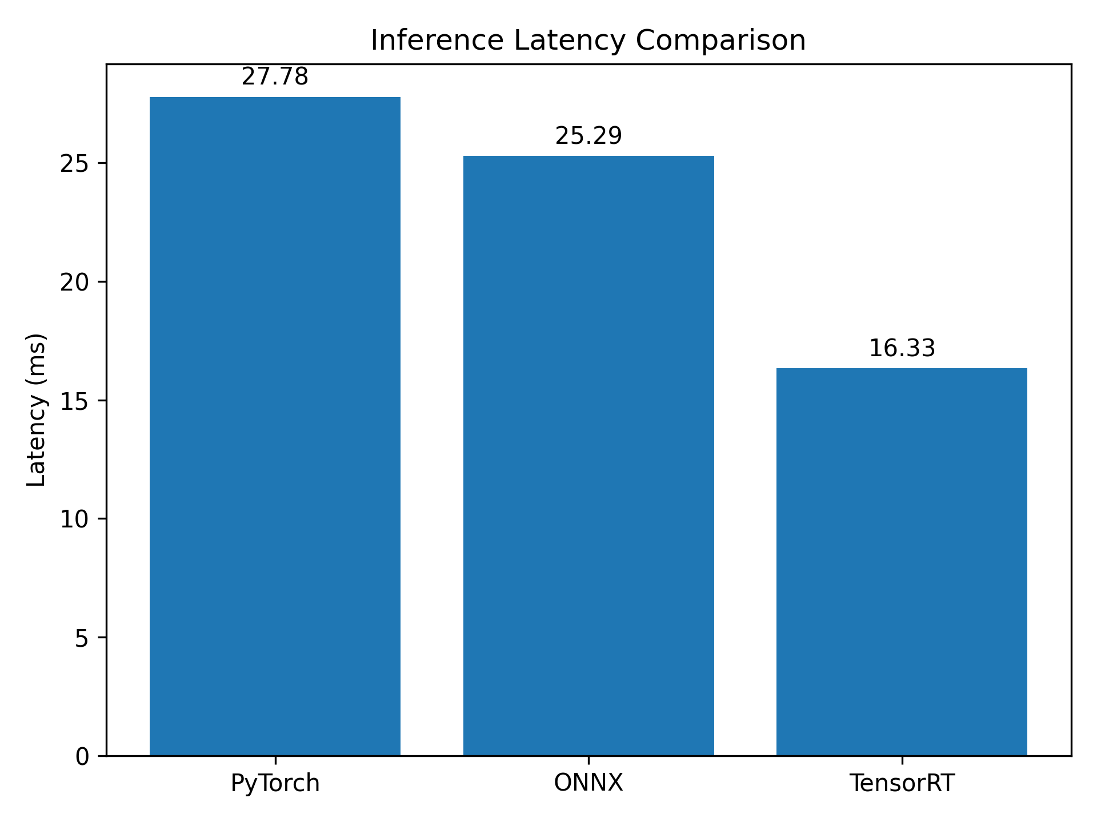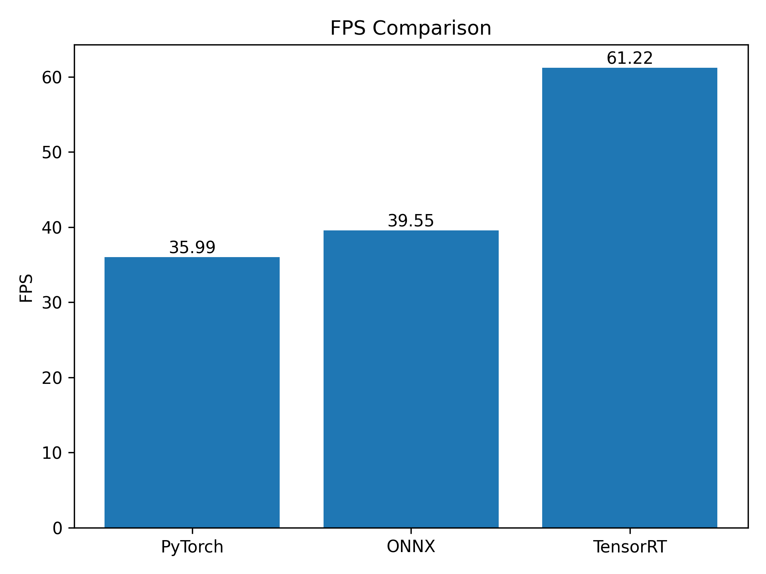실험 결과, PyTorch 기반 모델은 평균 27.78 ms의 추론 시간과 35.99 FPS를 기록하였다. ONNX Runtime으로 변환된 모델은 평균 25.29 ms, 39.55 FPS로 소폭의 성능 향상을 보였으며, 이는 그래프 최적화 및 연산 실행 효율화에 따른 결과로 해석된다.
반면, TensorRT 엔진으로 변환된 모델은 평균 16.33 ms의 추론 시간과 61.22 FPS를 기록하며 가장 우수한 성능을 나타냈다. 이는 TensorRT가 제공하는 layer fusion, kernel optimization, GPU 연산 최적화 기법에 의해 추론 연산이 효율적으로 재구성된 결과이다. 특히 PyTorch 대비 약 41%의 지연 시간 감소와 약 1.7배 이상의 FPS 향상이 확인되었다.
또한 Fig. X에 제시된 그래프에서도 동일한 경향이 확인되며, TensorRT 기반 모델이 모든 비교 대상 중 가장 높은 처리 속도와 안정적인 프레임 성능을 유지하는 것으로 나타났다. ONNX는 중간 수준의 성능 개선을 보였으나 TensorRT 대비 성능 향상 폭은 제한적이었다.
- 실제 시스템 환경 적용시 추론 성능 비교 및 분석
본 연구에서는 YOLO 기반 객체 탐지 모델의 경량화 및 실시간 적용 가능성을 평가하기 위해, YOLO26n, YOLO26s, YOLO26l 모델을 대상으로 동일한 클라이언트 환경에서 추론 성능을 비교 분석하였다. 모든 모델은 TensorRT FP16 엔진(.engine)으로 변환하여 GPU 기반 추론 환경에서 실행되었으며, 입력 해상도는 640×640으로 고정하였다. 또한 안정적인 측정을 위해 초기 워밍업 구간(첫 50프레임)은 제외하고 이후 프레임을 기준으로 평균 추론 시간을 산출하였다.
실험은 동일한 영상 소스를 기반으로 batch size 1 환경에서 수행되었으며, 실시간 처리 환경을 가정하여 프레임 단위(inference per frame) 성능을 측정하였다.

Model | Inference(ms)
Yolo26n | 10.6
Yolo26s | 17.8
Yolo26l | 28.8
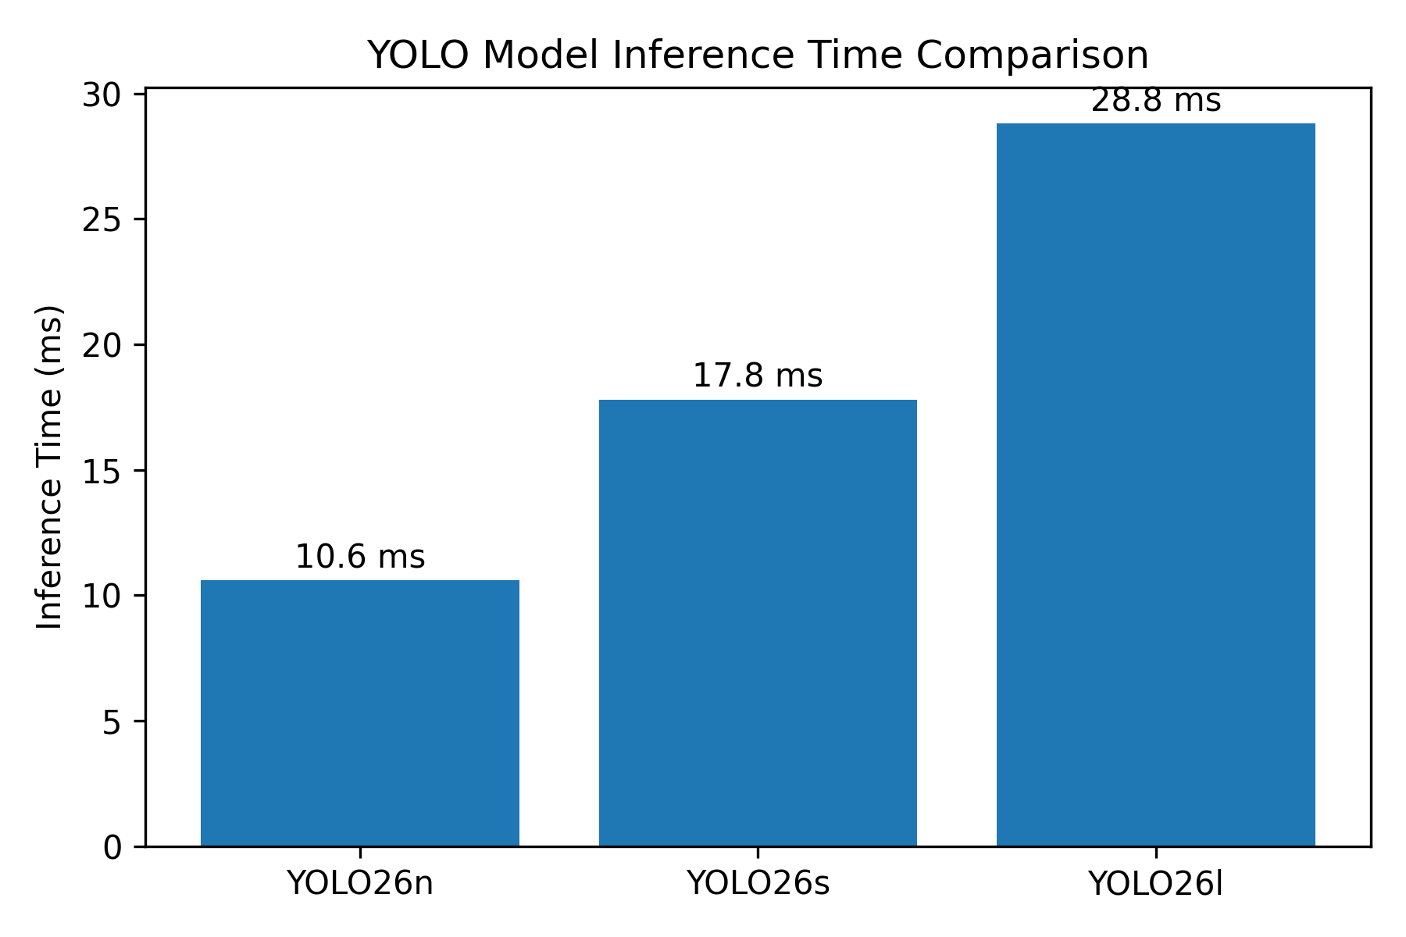
실험 결과, YOLO26n 모델은 평균 10.6 ms/frame의 추론 시간을 기록하여 가장 빠른 처리 속도를 보였다. YOLO26s 모델은 17.8 ms/frame, YOLO26l 모델은 28.8 ms/frame의 추론 시간을 기록하였다.
이는 모델 크기 증가에 따라 파라미터 수 및 연산량이 증가함에 따라 추론 시간이 선형적으로 증가하는 경향을 보여준다. 특히 YOLO26l 모델은 YOLO26n 대비 약 2.7배 수준의 지연 시간을 보였으며, 반면 YOLO26n은 가장 낮은 연산 비용으로 실시간 처리에 가장 적합한 성능을 나타냈다.

세 모델 간 성능 차이를 정량적으로 분석하면 다음과 같다.
- YOLO26n: 10.6 ms/frame (≈ 94.3 FPS)
- YOLO26s: 17.8 ms/frame (≈ 56.2 FPS)
- YOLO26l: 28.8 ms/frame (≈ 34.7 FPS)
YOLO26n 모델은 실시간 영상 처리 기준인 30 FPS를 크게 상회하는 성능을 보여, 저지연 환경에서 가장 적합한 모델임을 확인하였다. 반면 YOLO26s는 중간 수준의 정확도 및 속도 균형을 가지며, YOLO26l은 상대적으로 높은 계산 비용으로 인해 실시간 적용보다는 고정밀 분석 환경에 적합한 것으로 판단된다.

- 최종 모델 선정
본 연구에서는 YOLO26n 모델을 기반으로 다양한 실행 환경(PyTorch, ONNX, TensorRT) 및 실제 클라이언트 추론 환경에서의 성능을 종합적으로 비교 분석하였다. 초기 벤치마크 실험에서는 PyTorch, ONNX Runtime, TensorRT 간의 추론 성능을 비교하였으며, 그 결과 TensorRT 엔진이 가장 우수한 처리 성능을 제공하는 것으로 나타났다. 특히 TensorRT 기반 모델은 PyTorch 대비 약 41% 수준의 지연 시간 감소와 약 1.7배 이상의 FPS 향상을 보여 GPU 최적화의 효과를 명확히 확인할 수 있었다.
추가적으로 실제 시스템 환경에서 동일한 영상 소스를 기반으로 클라이언트 추론 성능을 측정한 결과, YOLO26n 모델은 10.6 ms/frame으로 가장 낮은 지연 시간을 기록하였으며, YOLO26s는 17.8 ms/frame, YOLO26l은 28.8 ms/frame으로 모델 크기에 따른 성능 차이를 확인하였다. 이를 통해 YOLO26n 모델이 실시간 처리 기준인 30 FPS를 충분히 상회하는 가장 효율적인 경량 모델임을 확인하였다.
이러한 벤치마크 결과와 실제 클라이언트 기반 추론 성능을 종합적으로 고려한 결과, YOLO26n 모델이 정확도와 실시간 처리 성능 간의 균형이 가장 우수한 모델로 판단되었다. 이에 따라 최종 시스템에서는 YOLO26n 모델을 TensorRT 기반 FP16 엔진(.engine)으로 변환하여 배포 환경에 적용하는 것이 가장 적합하다고 결론지었다.
해당 엔진은 실시간 객체 탐지가 요구되는 CCTV 기반 시스템에서 낮은 지연 시간과 안정적인 프레임 처리 성능을 동시에 제공함으로써, 실제 운영 환경에서 높은 효율성과 신뢰성을 확보할 수 있을 것으로 기대된다.

